**РОССИЙСКИЙ УНИВЕРСИТЕТ ДРУЖБЫ НАРОДОВ**

**Факультет физико-математических и естественных наук**

**Кафедра теории вероятностей и кибербезопасности**

**ОТЧЁТ**

**ПО ЛАБОРАТОРНОЙ РАБОТЕ №14**

*дисциплина: Администрирование сетевых подсистем*

Студент: Бансимба Клодели Дьегра

Студ. билет № 1032215651

Группа: НПИбд-02-22

**МОСКВА**

2024 г.

# Цель работы:

# Целью данной работы является приобретение навыков настройки доступа групп пользователей к общим ресурсам по протоколу SMB.

**Выполнение работы:**

На сервере установим необходимые пакеты (Рис. 1.1)**:**

dnf -y install samba samba-client cifs-utils

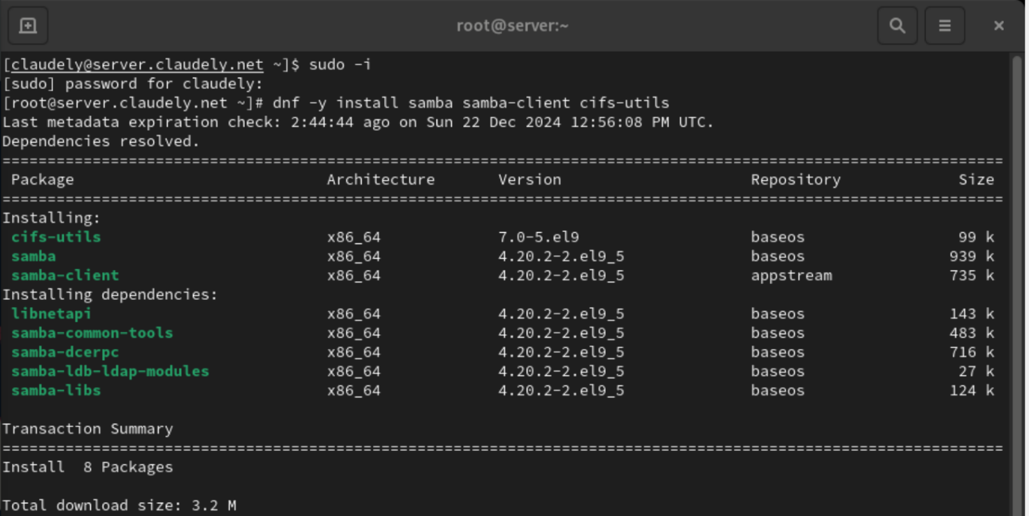

**Рис. 1.1.** Установка на сервере необходимых пакетов samba samba-client cifs-utils.

Создадим группу sambagroup для пользователей, которые будут работать с Sambaсервером, и присвоим ей GID 1010. Затем добавим пользователя claudely к группе sambagroup и создадим общий каталог в файловой системе Linux, в который предполагается монтировать разделяемые ресурсы (Рис. 1.2):

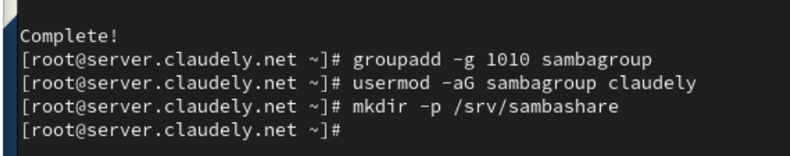

**Рис. 1.2.** Создание группы sambagroup для пользователей, которые будут работать с Samba сервером, и присвоение ей GID 1010. Добавление пользователя claudely к группе sambagroup и создание общего каталога в файловой системе Linux, в который предполагается монтировать разделяемые ресурсы.

В файле конфигурации /etc/samba/smb.conf изменим параметр рабочей группы (Рис. 1.3):

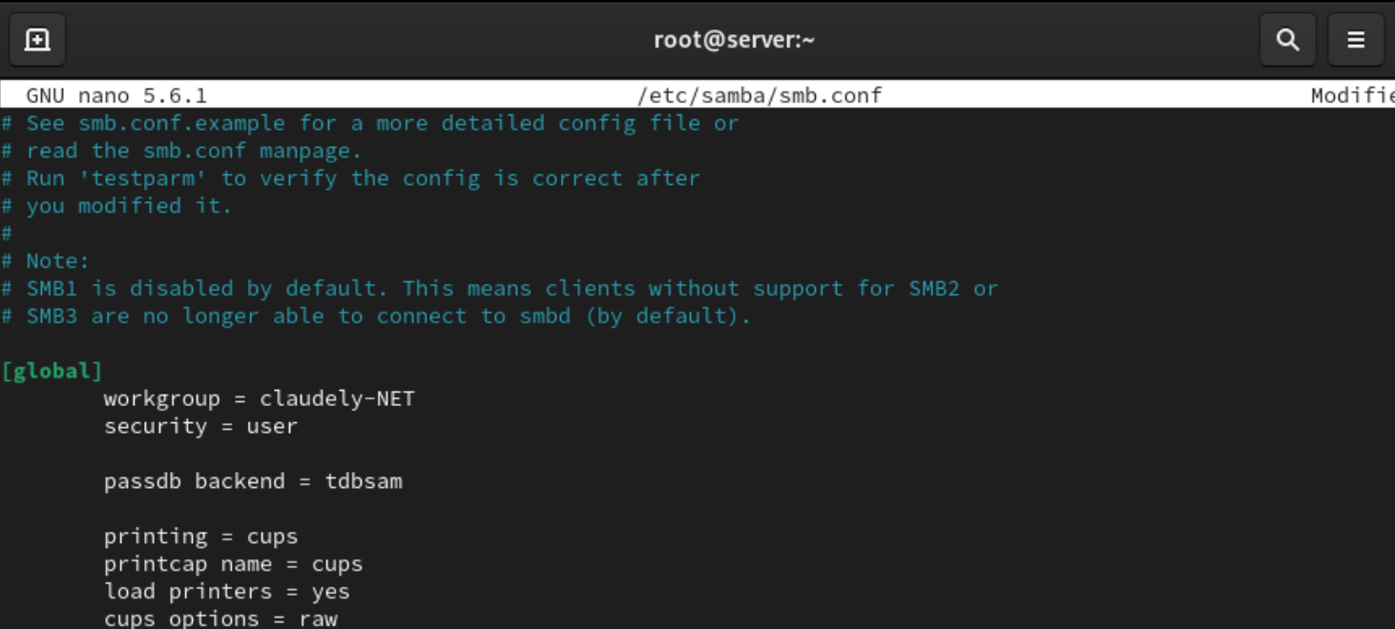

**Рис. 1.3.** Изменение параметра рабочей группы в файле конфигурации /etc/samba/smb.conf.

После чего в конце файла добавим раздел с описанием общего доступа к разделяемому ресурсу /srv/sambashare (Рис. 1.4):

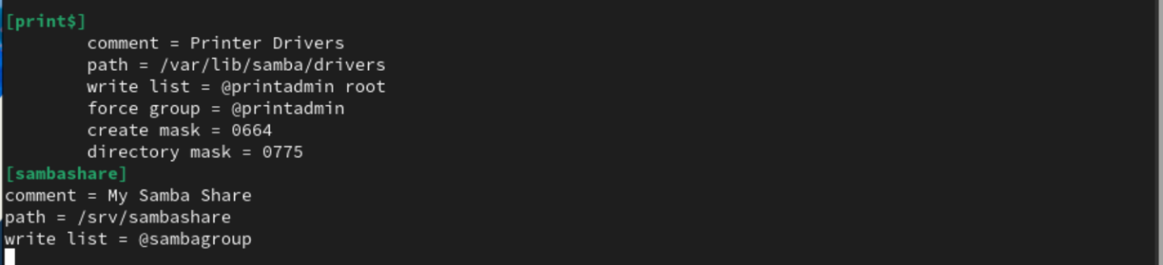

**Рис. 1.4.** Добавление раздела с описанием общего доступа к разделяемому ресурсу в конце файла /srv/sambashare.

Убедимся, что мы не сделали синтаксических ошибок в файле smb.conf, используя команду (Рис. 1.5):

testparm

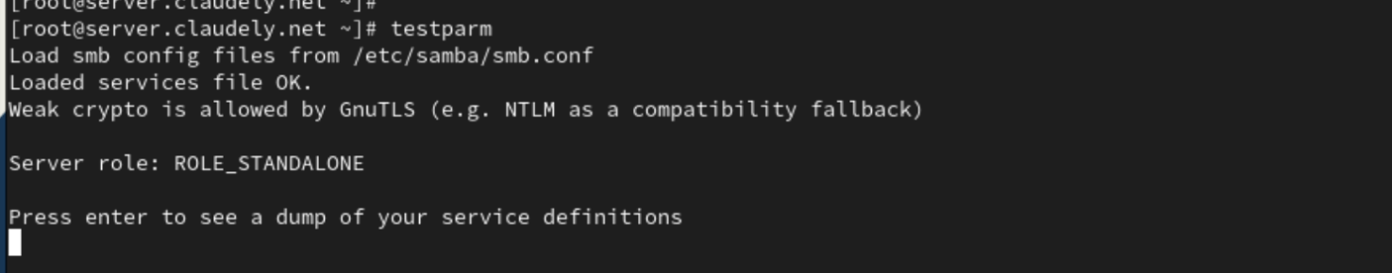

**Рис. 1.5.** Проверка отсутствия синтаксических ошибок в файле smb.conf.

Запустим демон Samba и посмотрим его статус (Рис. 1.6):

systemctl start smb

systemctl enable smb

systemctl status smb

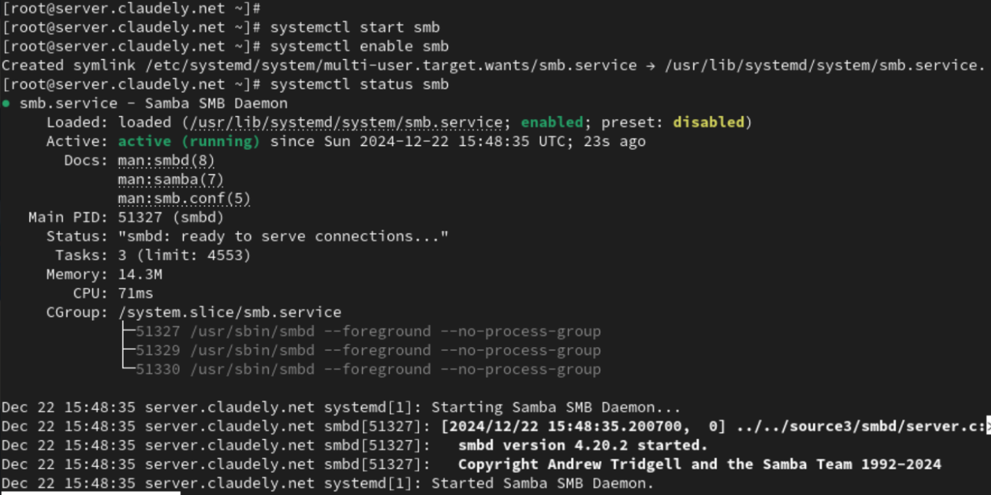

**Рис. 1.6.** Запуск демона Samba и просмотр его статуса.

Для проверки наличия общего доступа попробуем подключиться к серверу с помощью smbclient (Рис. 1.7):

smbclient -L //server

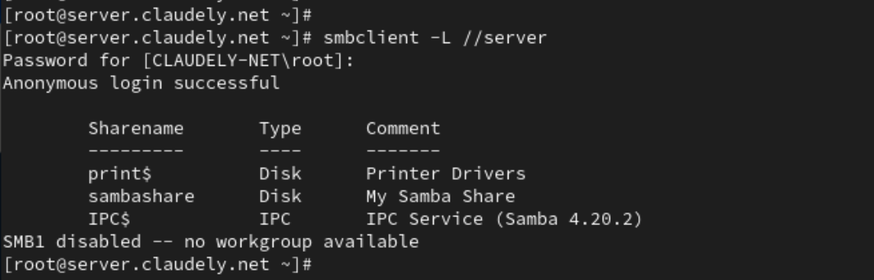

**Рис. 1.7.** Попытка подключения к серверу с помощью smbclient.

Посмотрим файл конфигурации межсетевого экрана для Samba (Рис. 1.8):

less /usr/lib/firewalld/services/samba.xml

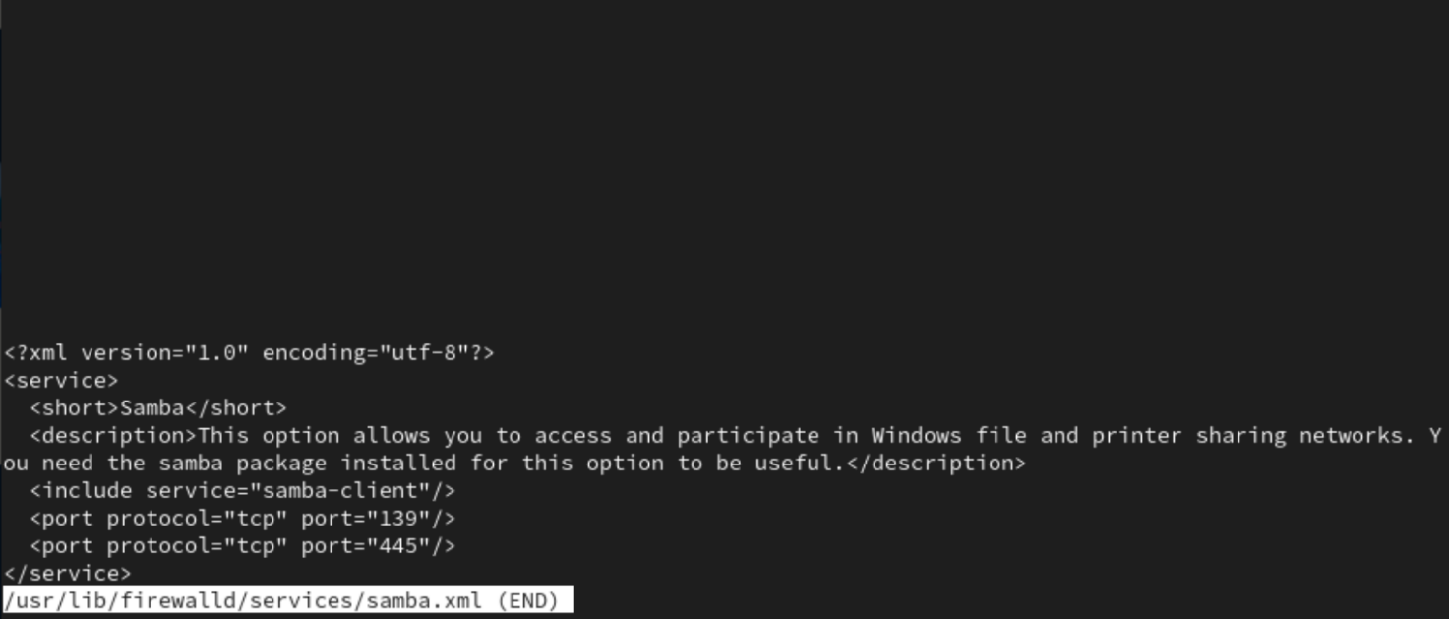

**Рис. 1.8.** Просмотр файла конфигурации межсетевого экрана для Samba.

Настроим межсетевой экран (Рис. 1.9):

firewall-cmd --add-service=samba

firewall-cmd --add-service=samba --permanent

firewall-cmd --reload

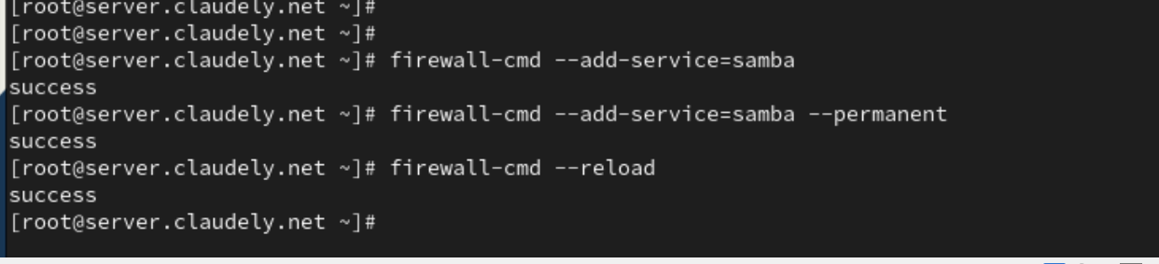

**Рис. 1.9.** Настройка межсетевого экрана.

Настроим права доступа для каталога с разделяемым ресурсом. Посмотрим контекст безопасности SELinux и настроим его. Далее проверим, что контекст безопасности изменился и разрешим экспортировать разделяемые ресурсы для чтения и записи. Посмотрим UID нашего пользователя и в какие группы он включён. Под нашим пользователем claudely попробуем создать файл на разделяемом ресурсе и добавим нашего пользователя claudely в базу пользователей Samba (Рис. 1.10):

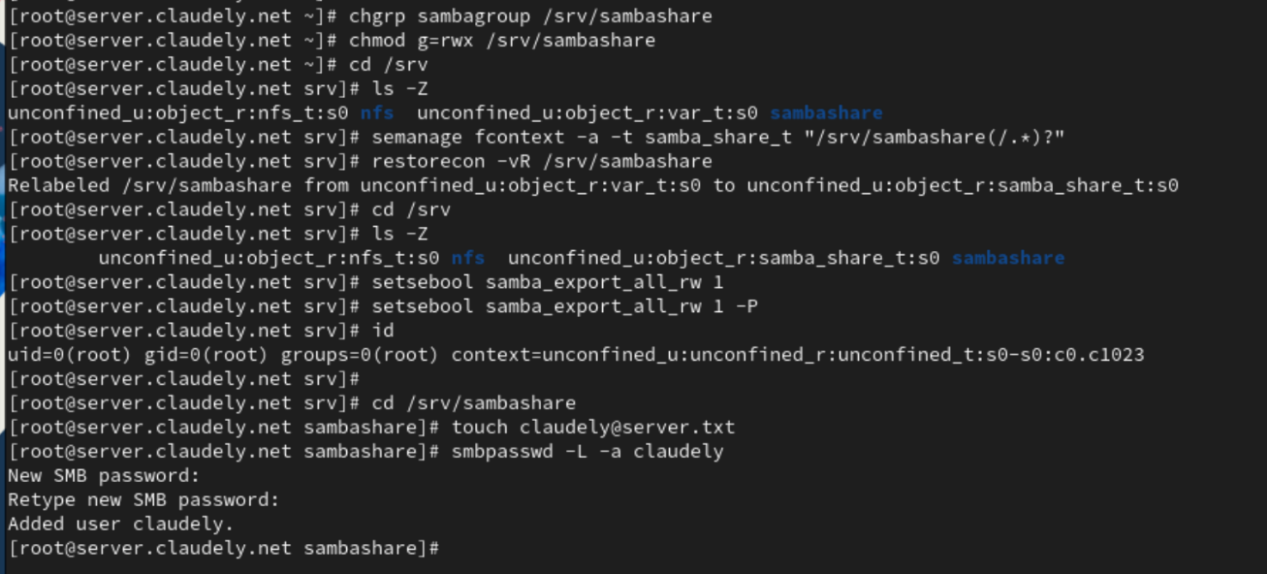

**Рис. 1.10.** Настройка прав доступа для каталога с разделяемым ресурсом. Просмотр контекста безопасности SELinux и его настройка. Проверка изменений контекста безопасности и разрешение экспортировать разделяемые ресурсы для чтения и записи. Просмотр UID нашего пользователя и в какие группы он включён. Попытка создать под нашим пользователем claudely файл на разделяемом ресурсе и добавление нашего пользователя claudely в базу пользователей Samba.

На клиенте установим необходимые пакеты (Рис. 2.1):

dnf -y install samba-client cifs-utils

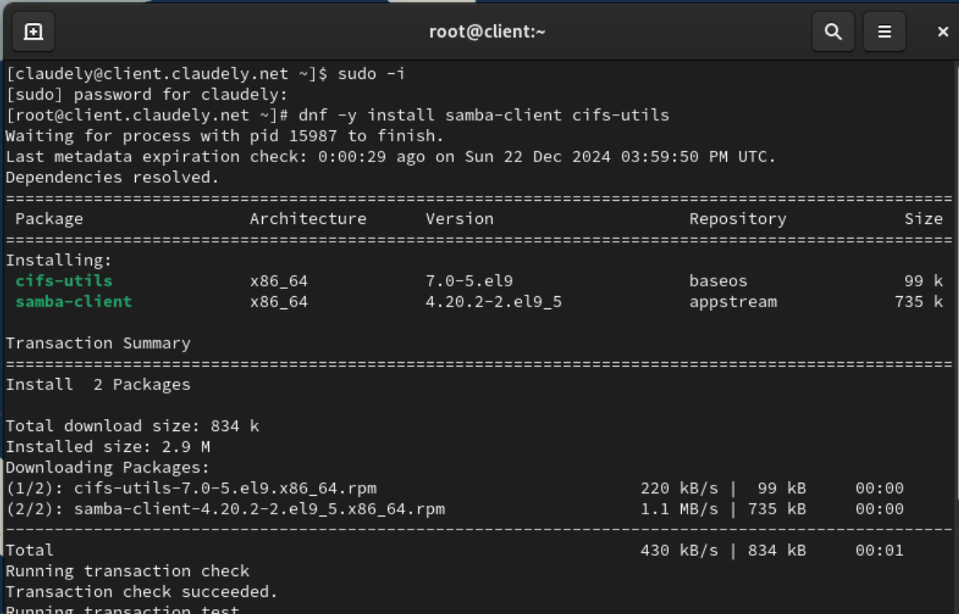

**Рис. 2.1.** Установка на клиенте необходимых пакетов samba-client cifs-utils.

После чего на клиенте посмотрим файл конфигурации межсетевого экрана для клиента Samba (Рис. 2.2):

less /usr/lib/firewalld/services/samba-client.xml

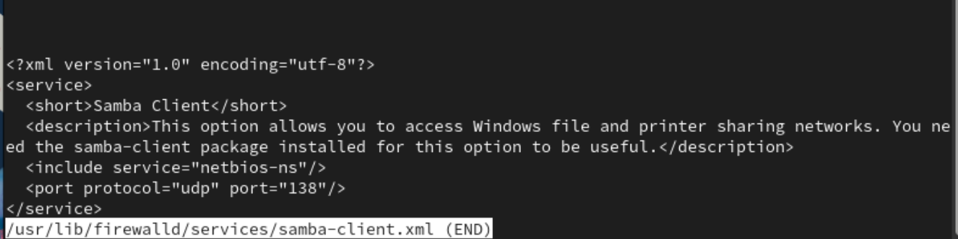

**Рис. 2.2.** Просмотр на клиенте файла конфигурации межсетевого экрана для клиента Samba.

Настроим межсетевой экран и создадим на клиенте группу sambagroup, добавим в неё пользователя claudely (Рис. 2.3):

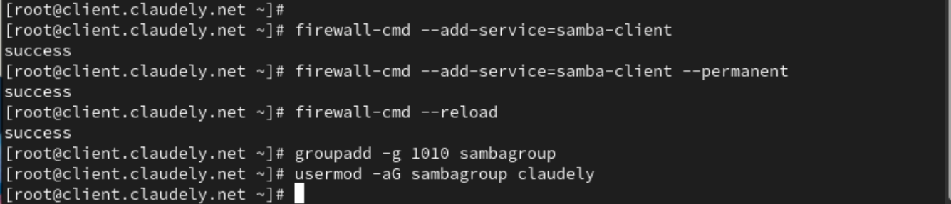

**Рис. 2.3.** Настройка межсетевого экрана, создание на клиенте группы sambagroup и добавление в неё пользователя claudely.

На клиенте в файле конфигурации /etc/samba/smb.conf изменим параметр рабочей группы (Рис. 2.4):

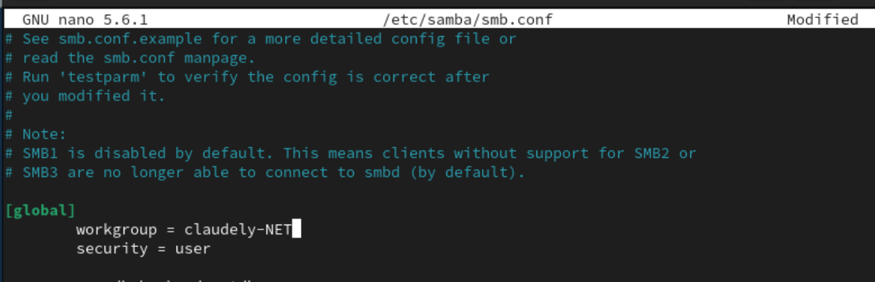

**Рис. 2.4.** Изменение на клиенте в файле конфигурации /etc/samba/smb.conf параметра рабочей группы.

Для настройки работы с Samba с помощью файла учётных данных создадим файл smbusers в каталоге /etc/samba/ (Рис. 2.7) с содержанием из лабораторной работы (Рис. 2.8):

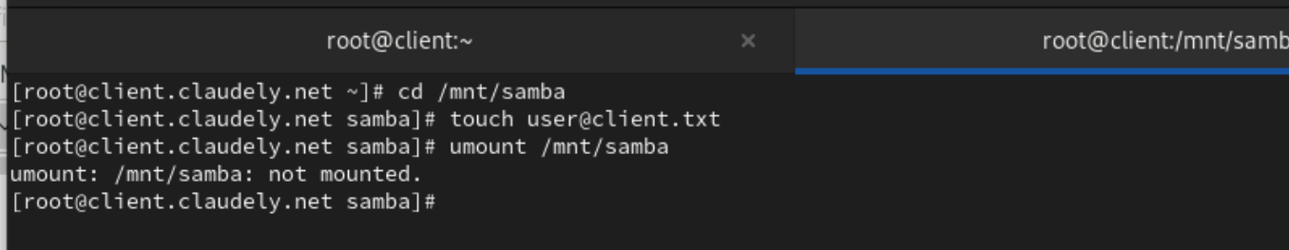

**Рис. 2.7.** Создание файла smbusers для настройки работы с Samba с помощью файла учётных данных в каталоге /etc/samba/.

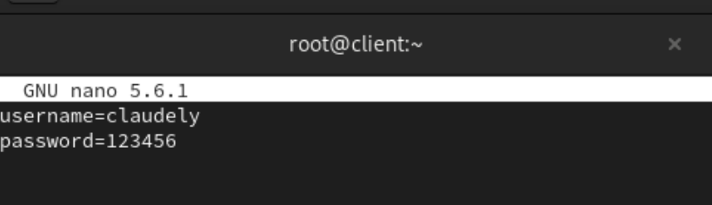

**Рис. 2.8.** Добавление содержания в файл smbusers.

На клиенте в файле /etc/fstab добавим следующую строку (Рис. 2.9):

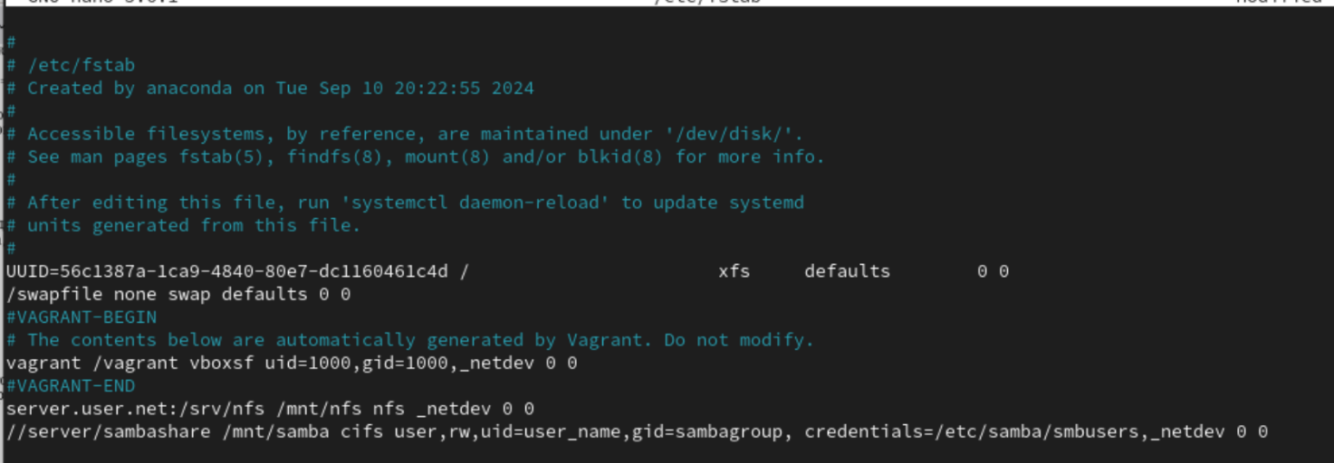

**Рис. 2.9.** Добавление на клиенте в файле /etc/fstab строки.

Подмонтируем общий ресурс (Рис. 2.10):

mount -a

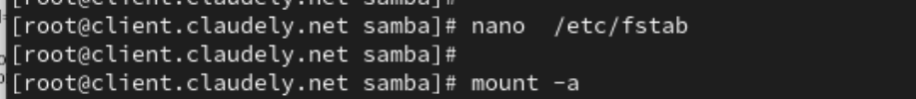

**Рис. 2.10.** Монтирование общего ресурса.

На виртуальной машине server перейдём в каталог для внесения изменений в настройки внутреннего окружения /vagrant/provision/server/, создадим в нём каталог smb, в который поместим в соответствующие подкаталоги конфигурационные файлы. В каталоге /vagrant/provision/server создадим исполняемый файл smb.sh (Рис. 3.1)**:**

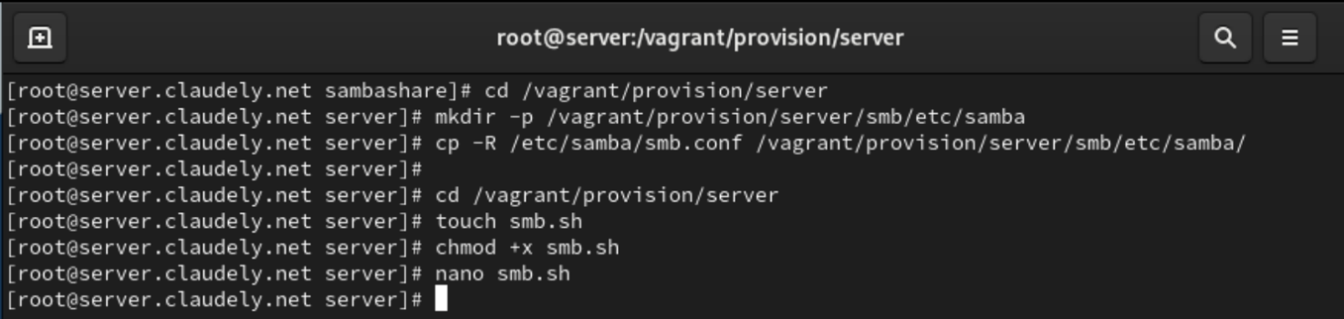

**Рис. 3.1.** Переход на виртуальной машине server в каталог для внесения изменений в настройки внутреннего окружения /vagrant/provision/server/, создание в нём каталога smb, в который помещаем в соответствующие подкаталоги конфигурационные файлы. Создание в каталоге /vagrant/provision/server исполняемого файла smb.sh.

Открыв его на редактирование, пропишем в нём скрипт (Рис. 3.2):

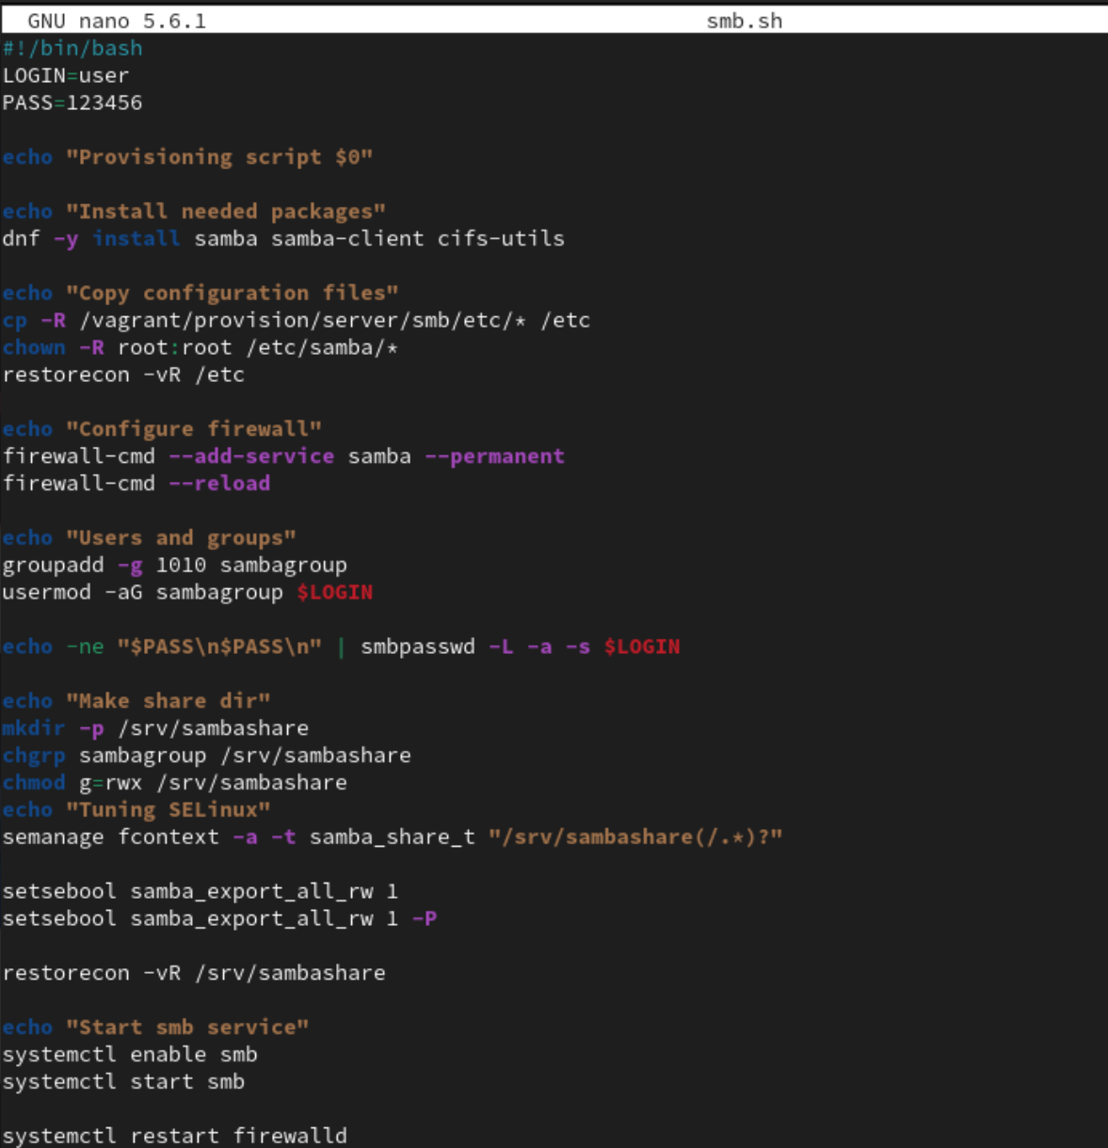

**Рис. 3.2.** Открытие файла на редактирование и добавление в него скрипта.

На виртуальной машине client перейдём в каталог для внесения изменений в настройки внутреннего окружения /vagrant/provision/client/, создадим в нём каталог smb, в который поместим в соответствующие подкаталоги конфигурационные файлы. В каталоге /vagrant/provision/client создадим исполняемый файл smb.sh (Рис. 3.3):

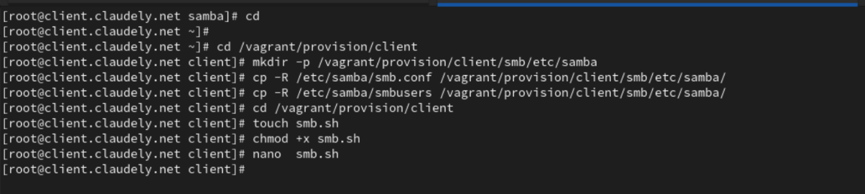

**Рис. 3.3.** Переход на виртуальной машине client в каталог для внесения изменений в настройки внутреннего окружения /vagrant/provision/client/, создание в нём каталог smb, в который помещаем в соответствующие подкаталоги конфигурационные файлы. Создание в каталоге /vagrant/provision/client исполняемого файла smb.sh.

Открыв его на редактирование, пропишем в нём скрипт (Рис. 3.4):

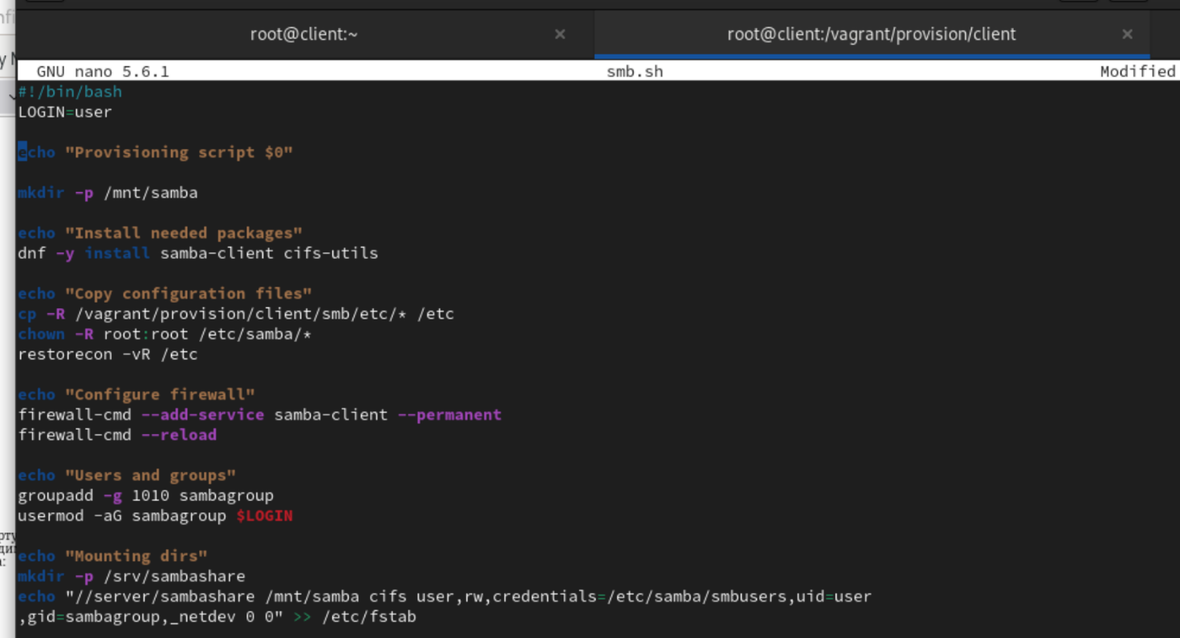

**Рис. 3.4.** Открытие файла на редактирование и добавление в него скрипта.

Для отработки созданных скриптов во время загрузки виртуальных машин server и client в конфигурационном файле Vagrantfile добавим в соответствующих разделах конфигураций для сервера (Рис. 3.5) и клиента (Рис. 3.6):

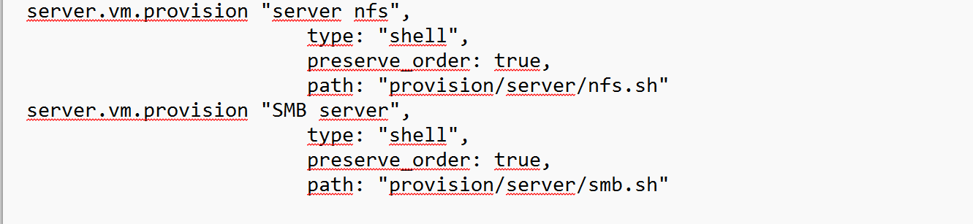

**Рис. 3.5.** Добавление конфигураций в конфигурационном файле Vagrantfile для сервера.

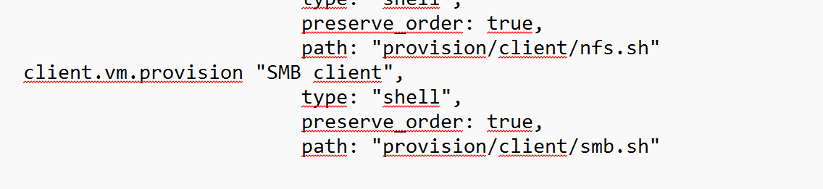

**Рис. 3.6.** Добавление конфигураций в конфигурационном файле Vagrantfile для клиента.

**Вывод:**

# В ходе выполнения лабораторной работы были приобретены навыки настройки доступа групп пользователей к общим ресурсам по протоколу SMB.

**Ответы на контрольные вопросы:**

1. Какова минимальная конфигурация для smb.conf для создания общего ресурса, который предоставляет доступ к каталогу /data? -

**[global]**

**workgroup = WORKGROUP**

**security = user**

**[data]**

**path = /data**

**read only = yes**

1. Как настроить общий ресурс, который даёт доступ на запись всем пользователям, имеющим права на запись в файловой системе Linux? –

**[shared]**

**path = /path/to/shared**

**read only = no**

1. Как ограничить доступ на запись к ресурсу только членам определённой группы? –

**[restricted]**

**path = /path/to/restricted**

**read only = no**

**valid users = @group_name**

1. Какой переключатель SELinux нужно использовать, чтобы позволить пользователям получать доступ к домашним каталогам на сервере через SMB? **- setsebool -P samba_enable_home_dirs on**
2. Как ограничить доступ к определённому ресурсу только узлам из сети 192.168.10.0/24? –

**[limited_access]**

**path = /path/to/limited_access**

**read only = yes**

**valid users = @group_name**

**hosts allow = 192.168.10.**

1. Какую команду можно использовать, чтобы отобразить список всех пользователей Samba на сервере? **- pdbedit -L -v**
2. Что нужно сделать пользователю для доступа к ресурсу, который настроен как многопользовательский ресурс? –

**Иметь учетную запись на сервере.**

**Быть добавленным в Samba с помощью smbpasswd -a username.**

1. Как установить общий ресурс Samba в качестве многопользовательской учётной записи, где пользователь alice используется как минимальная учётная запись пользователя? –

**[alice_share]**

**path = /path/to/alice_share**

**read only = no**

**valid users = alice**

1. Как можно запретить пользователям просматривать учётные данные монтирования Samba в файле /etc/fstab? - **Добавьте опцию credentials=/path/to/credentials_file в строке монтирования в /etc/fstab и сохраните файл с учетными данными за пределами публичного доступа.**
2. Какая команда позволяет перечислить все экспортируемые ресурсы Samba, доступные на определённом сервере? **- smbclient -L server_name**